Hét szakasz után még mindig a toyotás Lategan áll az élen a Dakaron
A dél-afrikai pilóta előnye azonban nagyon lecsökkent a privát Toyotával versenyző üldözőhöz, Jazid al-Radzsihoz képest.

6. szakasz
Szaúd-Arábiában kettős Mini-sikerrel zárult a 47. Dakar-rali hatodik szakasza. A Hai és al-Duvadimi között rendezett 605 kilométeres szelektíven Guillaume De Mevius diadalmaskodott az X-Raid csapat Countrymanjével, ezzel most először fordult elő az idei versenyen, hogy nem egy Toyota GR Hilux DKR Evo nyert meg egy szakaszt. A belga mögött csapattársa, Joao Ferreira és a Daciával versenyző korábbi ötszörös győztes, Nasszer al-Attijah végzett. Azonban az összetettben továbbra is a Toyota gyári versenyzője, Henk Lategan állt az élen annak ellenére, hogy több mint három percet vesztett Al-Radzsihoz képest. A dél-afrikai egy defektet kapott a 605 km-es szakaszon, az előnye pedig 7:16 percre csökkent a szaúdi riválishoz képest hat nappal a vége előtt. Ezen a szakaszon a gyári toyotások közül Guy Botterill nyújtotta a legstabilabb teljesítményt. A dél-afrikai a verseny elején visszaesett, amikor egy törött differenciálmű miatt időt veszített, de ma megmutatta, hogy mire képes, hiszen a nap nagy részét az szelektívet vezetve töltötte. Csak egy apró navigációs hiba akadályozta meg a szakaszgyőzelemben a végén, de így is csak 3:25 perccel kapott ki a győztestől.
Seth Quintero nehéz feladatot kapott, mivel neki kellett nyitnia a szakaszt, emiatt – bár hibamentes napot teljesített – 13 percet veszített a szakaszgyőztessel szemben. Összetettben a nyolcadik helyen állt, másfél órával lemaradva a Lategantól. A fiatal dél-afrikai, Saood Variawa még mindig kereste a ritmust a dűnékben, és a sziklákkal tarkított első részen is az óvatosabb megközelítést választotta. 17 percet vesztett, és így már nyolc és fél órával volt lemaradva az élmezőnytől. A Toyota veterán párosa, Giniel de Villiers és Dirk von Zitzewitz (206-os autó) 24:52 percet vesztett a szombati szakaszon, miután a navigátornak megsérült a nyaka, miközben durva terepen haladtak. Ez arra kényszerítette De Villiers-t, hogy jelentősen lelassítson. A páros valójában akkor vesztette el az esélyét egy jó eredményre, amikor a második szakaszon, a nagy porban Variawáékkal ütköztek. Az utolsó gyári toyotásnak, Lucas Moraesnek a hatodik szakaszon nagyon nehéz dolga volt: a sérült jobb első lengéscsillapító miatt közel három órát vesztett, így a hétszeresére nőtt a lemaradása az összetettben.
7. szakasz
Az al-Duvadimiben és környékén rendezett 419 kilométeres szelektíven a szervezők által kiadott hibás itiner miatt többen is eltévedtek, és körbe-körbe haladtak. Ebből az útvesztőből az összetettben vezető Lategan volt az első, aki kitalált, így jelentős előnyre tett szert a versenytársakkal szemben. Később azonban a szervezők úgy döntöttek, hogy az útvonalnak azt a szakaszát az itinerben lévő hiba miatt törlik, így Lategan előnye semmissé vált. További hátrányt jelentett a dél-afrikai számára, hogy az eltévedés után ő ment elöl a pálya hátralévő részén, mivel a versenytársai addigra sorra eltévedtek. Emiatt végül csak a 15. helyen ért célba, de ez jó rajtpozíciót jelent majd számára a nyolcadik szakaszon, vagyis tovább harcolhat az első Dakar-győzelméért, de a több mint hétperces előnye az összetettben mindössze 21 másodpercre csökkent a második helyen álló szaúdi Al-Radzsival (Overdrive Toyota) szemben. Lategan 20 perccel maradt le vasárnap a szakaszgyőztes csapattársa, Moraes mögött, aki a 27. helyről rajtolt, és közel nyolcperces előnnyel ért célba. Quintero két defektet kapva 11:38 perccel lemaradva ért célba, ami az ötödik helyre volt elég. Az amerikai versenyző így is a nyolcadik helyen áll az összesített tabellán, kb. másfél órával lemaradva az élről.
Vasárnap a Toyota Gazoo Racing bemutatta, hogy csapatként is jól funkcionál, Lategant ugyanis a szakasz nagy részében kollégája és honfitársa, Botterill követte és támogatta. Az összetett 41. helyén álló pilóta az éllovas előtt indult, de a szakasz elején megvárta, hogy a csapattársa megelőzze. Ez lehetővé tette számára, hogy követhesse, arra az esetre, ha támogatásra lenne szüksége. Ennek következtében Botterill csak a 35. helyen fejezte be a szelektívet, 32 percet vesztve. Variawa a nyolcadik helyen végzett, mindössze 13:13 perccel lemaradva a szakaszgyőztesektől, az összetettben azonban nyolc és fél óra a lemaradása a korábbi ütközés miatt. Sajnos a veterán De Villiers kénytelen volt feladni a ralit a hatodik szakasz után, mivel navigátorának, Von Zitzewitz-nek az orvosok nem javasolták a folytatást a korábbi nyakfájdalmai miatt.
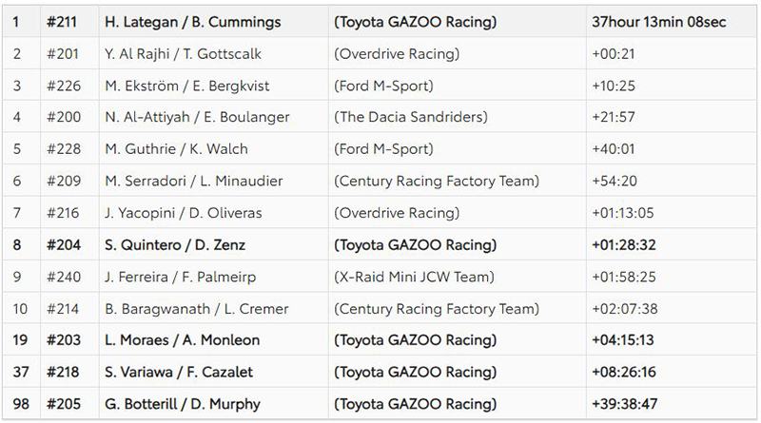
A 2025-ös Dakar-rali hétfőn a szaúdi főváros, Rijád felé veszi az irányt az Al Duwadimi-i táborból. 488 km lesz a szelektív, amelyben több gyors földút is található, némi homokkal és dűnével fűszerezve.
Henk Lategan:
„Korán kaptunk egy defektet a hetedik szakaszon, megálltunk kicserélni a kereket, de utána már jól mentünk. Volt egy rész, ahol mindenki eltévedt. Brett és én is így jártunk néhány percre, de aztán úgy döntöttünk, hogy visszamegyünk. Nagyon messzire mentünk vissza, majd ismét követtük az itinert, és végül sikerült megtalálnunk a helyes utat. Így megelőztük az összes autót, amely előttünk indult a szakaszon, és a hátralévő út nagy részében mi nyitottuk a szakaszt. Jó munkát végeztünk azzal, hogy először megtaláltuk a köztes pontot, de most úgy néz ki, hogy gyakorlatilag büntetést alkalmaznak azokkal szemben, akiknek ez sikerült, mert utána már nekünk kellett nyitnunk a pályát. Ez tényleg igazságtalan.”

Fotók: Toyota Media Europe

Kiadta a Smarter Média Kommunikációs Ügynökség (http://news.smartermedia.hu)
Forrás: https://news.smartermedia.hu/motorsport/het-szakasz-utan-meg-mindig-a-toyotas-lategan-all-az-elen-a-dakaron

